1. - Com arribar al Fòrum:

Transport Públic

Metro:
Parada L4 : “Maresme / Fòrum”
Autobusos:
- Transports Metropolitans de Barcelona (TMB):
Línies 7, 36, 41, 43 i 141
- Nit Bus: Línia N6
- TPC Nit: línies N30, N50, N60, N61, N64, N71, N81 i N82.
- B23 (Tusgsal)
Tramvia:
Parada Línia 1 Trambesòs: “Fòrum”

Renfe:
parada de Rodalies a Sant Adrià.
Hi paren totes les composicions. Per arribar al territori cal agafar el tramvia.
Rodalies Renfe - Barcelona

Transport col·lectiu privat

Autocars:
Per a més informació sobre zones d'embarcament i desembarcament, aparcament i horaris, consulteu el document adjunt.

IMPORTANT: L’autocar ha de portar n cartell (60 cm x 40 cm aprox) amb el nom de l’escola al vidre davant de l’autocar per facilitar l’encotxament i el desencotxament dels autocars. Si porteu nens d’entre 3 i 7 anys indiqueu-ho en la rotulació.
A la sortida del recinte el personal d’acolliment indicarà el lloc d’encotxament.

2.- Entrada al recinte i atenció al participant (ATP)

2.1. Informació pràctica pels participants al Speakers’ Corner de La Fira.

- Els responsables dels membres de les escoles participants sereu rebuts per un membre de l’equip d’atenció al participant (ATP) de la Fira, a l’accés exterior del recinte del Fòrum. En concret, ens trobareu identificats amb un braçalet de color taronja a l’entrada del carrer Diagonal (l’entrada més propera al Besòs, i per on entren els grups).

- Un cop dins el recinte, el membre de l’ATP acompanyarà al responsable del grup participant per orientar–lo en l’espai del Fòrum, tot indicant–li:
  - la situació del WC més propers
  - la situació del Pavelló Herzoc on us lliuraran d’una banda la targeta per visitar l’exposició de les escoles (reviseu que l’hora asignada de visita a l’exposició sigui diferent a la vostra hora d’actuació!), la guia de butxaca, el got reutilitzable...
  - La situació del punt d’atenció al participant on us hi haureu de dirigir 1 hora i mitja abans de l’actuació a l’escenari del Speakers’ Corner.
  - Al punt d’atenció al participant us presentarem la persona que us farà l’acompanyament al magatzem i/o vestuari per tal de deixar – hi el material per l’actuació

- Recomanem unificar al màxim i portar tot el material per l’actuació (vestits, maquillatges...) en equipatge de mà (tipus maletes, bosses de ma...) per tal de facilitar–ne el control de seguretat a l’entrada i el transport d’un lloc a l’altra. Recordeu portar material lleuger, portàtil i reduir al màxim el volum de material necessari per agilitar la logística de preparació i de desmuntatge.

- L’equip d’atenció al participant es posarà en contacte amb vosaltres molt aviat i prèviament a la vostra representació per confirmar l’hora de la trobada.

Equip d'Atenció al Participant

La Fira

Molt important: Tots els participants de la representació hauran de fer una única entrada com a grup participant.

2.2. - Responsables del grup participant

És molt important definir les tasques per al/s responsable/s del grup, ja que el dia de la representació, serà/n l’interlocutor/s amb l’organització del Fòrum.

Us adjunto el resum de tasques del/s responsable/s del grup que recomanem tenir en compe per al dia de l’actuació:

. Comunicació presencial de l’arribada del grup al punt de trobada amb el representant de l’equip d’atenció al participant, d’acord amb les instruccions telefòniques que us donaran properament.
. Recollida de documentació i material al Pavelló Hezog.
. Check in del grup participant al mostrador d’Atenció al Participant situat al Speakers’ Corner.
. Responsable del material per la representació (transport fira a magatzem).
. Responsable per a la preparació de l’acte: suport al tècnic de so, suport pel muntatge i desmuntatge de l’actuació.

3. Mitjans de comunicació

Alguns de vosaltres teníeu interès per donar difusió a la vostra actuació. Per a la vostra informació qualsevol mitjà de comunicació de la vostra localitat interessat hauria de posar-se en contacte amb ... .

4. Documents que s’adjunten:

. Calendari amb les dates i hores finals per a la representació amb el nombre de participants. Veureu que ha hagut un canvi en l’hora d’actuació per a les representacions del primer torn.

. Plànol del espai del Speakares’ Corner per el vostre ús i planificació de l’escena.

5. Dinar

Molt important: Per raons de seguretat, recomanem dinar tipus entrepans o sandvitxos, amb postres beguts (batuts, iogurt, sucs de fruites...)
Si heu de portar carmanyola recordeu envasos i coberts de plàstic. Així evitarem incidències amb el control de seguretat i agilitzarem l’accés al recinte.

Es podrà menjar a la Zona de l’Esplanada i a la Zona del Port.

6. Material per als participants

Teclado YAMAHA PSR-275

7. Algunes activitats per gaudir del temps lliure:

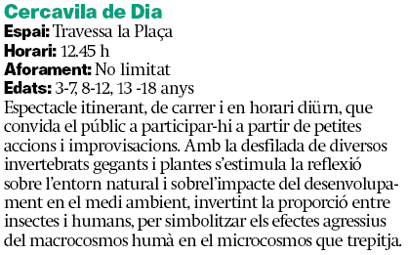

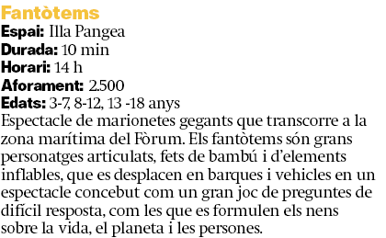

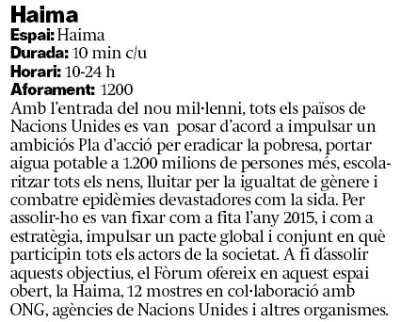
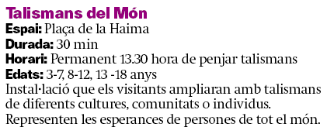
Us engresquem a que els vostres alumnes confeccionin un talismà i que tots els nens puguin penjar-los a la xarxa del “Cel dels Desitjos”.
El Talismà, ha d’estar lligat a una corda per poder-lo penjar ben fort a la xarxa.
Demanem que el material que facin servir sigui molt lleuger i resistent a la pluja.

8. Recomanacions

Consells pràctics: gorra, calçat i roba còmoda; beure molta aigua i protecció solar.

És convenient que els escolars portin l’adhesiu d’identificació enganxat abans de pujar a l’autocar.

Hi ha trenets turístics en el recinte, destinats al pùblic general però amb prioritat als nens petits (entre 3 i 7 anys) i a les persones amb problemes de mobilitat.

Les escoles que necessitin el sevei d’acompanyants per a persones amb discapacitat, l’an d sol.liciar al equip d’Atenció al participant.

Com sempre si voleu obtenir més informació d’interès podeu visitar la nostra web: http://www.barcelona2004.org/cat/participa/forum/entidades/escuelas/, i consultar la guia “Visiteu el Fòrum” per preparar-vos la vostra activitat en funció del temps i edat dels vostres escolars.

